2005-2008 SCIRA Official Rule Book 翻訳

ＳＣＩＲＡの広告規定

- 全てのスナイプ級の大会はカテゴリーＣである。

- ３項から第５項に述べられている条件のもとで、大会の主催者は競技者に大会スポンサーの広告物を掲示することを要求することができる。

- いかなる場合も、大会スポンサーの広告掲示を強制されることはない。 広告を掲示するか否かの最終決定はスキッパーに委ねられなければならない。大会スポンサーの広告を掲示しないと判断したスキッパーに対して、いかなる処罰も、あるいは誘導もあってはならない。

- 参加料および大会に関するその他の費用は、大会スポンサーに関する広告を掲示するか否かに拘わらず、全てのスキッパーに対して同一でなければならない。 このことは社交行事に関する費用にも適用されなければならない。

- 大会後援の広告を許可した大会の主催者に対して、次の負担金が適用される。

A 世界選手権 ： ＳＣＩＲＡ事務局へ$1500 (US$)
B ヨーロッパ選手権と西半球選手権 ： ＳＣＩＲＡ事務局へ$750 (US$)
C 世界マスターズ、ジュニア、女子選手権 ： ＳＣＩＲＡ事務局へ$350 (US$)
D 大陸選手権、国際選手権、国内選手権 ： 主催国のＳＣＩＲＡ事務局へ$350 (US$)

2005-2008 SCIRA Official Rule Book
旧ルールブックとの変更点 翻訳
0

国内及び国際選手権大会の運営規定

レース日程
Ｐ５２ ４． に以下を追加
４．１ 一日３レースを越えて行ってはならない。

レース・コースと必要条件
Ｐ５２ ５．１を以下のように変更
５．１ コースは、レースの所用時間がおよそ６０～７５分になるように決められなければならない。
実際のレース所要時間が異なったとしても、抗議の根拠とはならない。

スターティング・システムと手順
Ｐ５４ ９．１を以下のように変更
９．１ 外海では継続して風速２０ノットを超えてはならない。内海では継続して２５ノットを超えては
ならない。風速の計測は、海面から２～４メートルの高さで、２分間以上行うことを推奨する。

タイム・リミット
Ｐ５５ １２ を以下のように変更
１２ 第一艇が最初のラップを完了するまでのタイム・リミットは、スタートから４０分である。

１２．１を以下のように変更
１２．１ 第一艇がフィニッシュしてから、２０分以内にフィニッシュできない艇はTLE（DNF）と
記録されなければならない。

抗議
Ｐ５５ １３ ＲＲＳ付則 Ｍ を、 ＲＲＳ付則 Ｎ に変更
１３．１ 規則 Ｍ２．２ を、 規則 Ｎ２．２ に変更

承認済みルール改正個所
ランスクローネ、スウェーデン、２００３年８月
２００４年１月更新

SCIRAの新広告規定
全てのスナイプ級の大会は、“カテゴリーＣ”とする。詳細は別紙を参照。

メインセールトップ部分の寸法
メインセール上部の寸法は、ボルトロープの内側から176 mmとする。ルール49の2つ目のセンテンスを削除する。メインセールの上部はラフに対して垂直でなければならない。

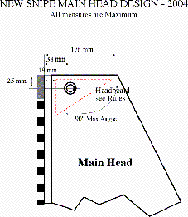
スナイプのメインセールヘッドの新たらしいデザイン-2004
図中の寸法は最大値をあらわす。

マストに取り付けるメインセールのストッパー
トップバンドの下端にストッパーを取り付けて、メインセールが許された位置よりも高くあがらないようにしなければならない。次の条件にあてはまる場合には、ストッパーは不要である。マストヘッド・ハリヤードロックを備えたマストを使用していて、メインセールを最も高くあげた時でも、セールのヘッド部分はマストのトップバンドの下端と同じか、もしくはそれよりも低い位置にある。
センターボード寸法の許容値
センターボードの最大幅に公差+/-3 mmが追加された。

ガジョン取り付け位置の許容値
トランサムに取り付けるガジョンの位置に公差+/-3 mmが追加された。

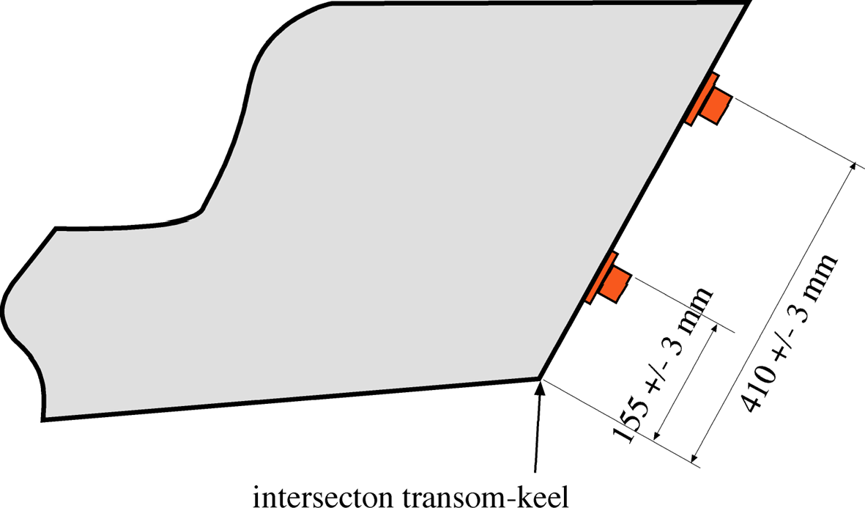

図中の文言の訳文
トランサムとキールの交点

ルール11.5 誤値の訂正
最後の文章は次の通りとする：“マストホールの前端は、ステムから1494mm(58 7/8インチ)以上後方でなければならない。

新たなレースコース
コースの長さは、距離ではなく時間を基準として決められなければならない。１レースの時間を60～75分とし、トップ艇がフィニッシュしてから20分後にタイムリミットを設けなければならない。これは、主要な選手権大会のディード・オブ・ギフト（表彰規定）を変更して、より多くのレースを行うことを検討するために提案されたものである。

ナショナルセクレタリーの同意が得られた場合、オプションとして新たなレースコースを、国内選手権以下の全ての大会に用いることが承認された。スタート/フィニッシュラインを風上レグの1/3の位置に設置する。

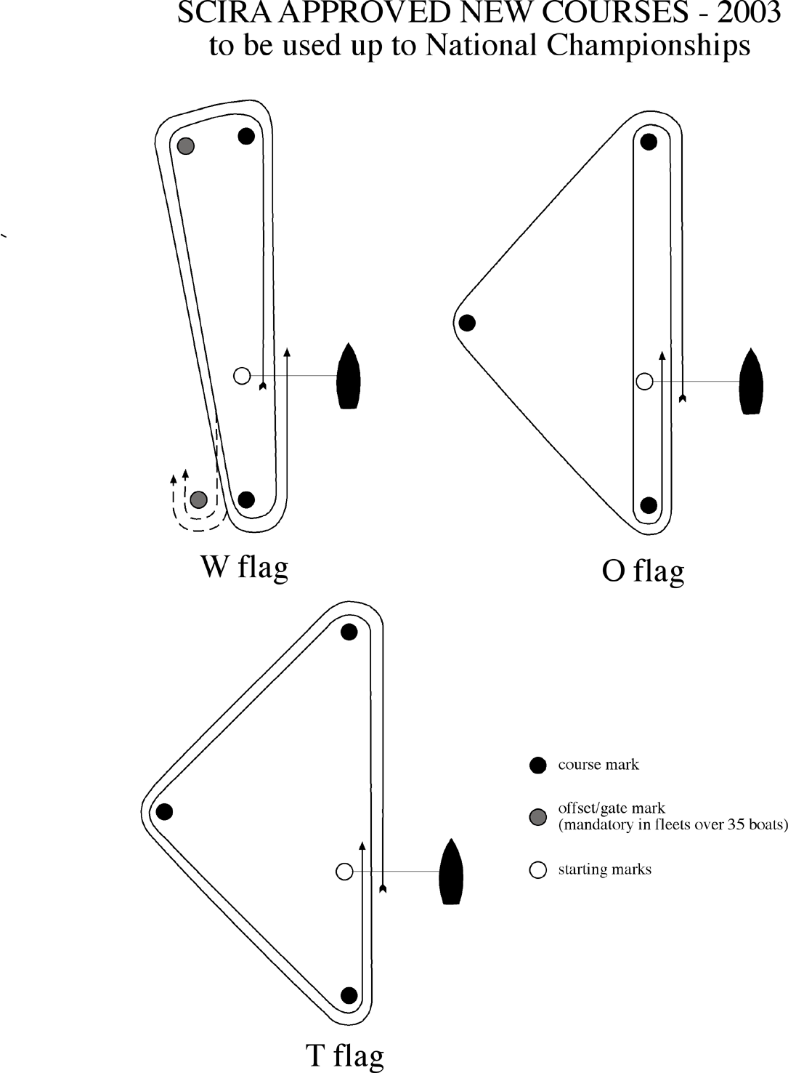
Ｔ旗
Ｗ旗
O旗
- マーク

◎オフセット/ゲートマーク（参加艇数が３５以上の場合は必須）

○スタートマーク
SCIRAで承認された新コース
国内選手権以下の大会で用いられること

マストステップの位置

2005年１月１日から“スナイプルールブック2001-2004”のルール27.1が削除されました。 どの大会においてもマストステップの位置は計測しません。ルール11.5の適用範囲が拡大され、建造年にかかわらず全てのスナイプに適用されます。

SCIRA理事会による決議
2004年12月
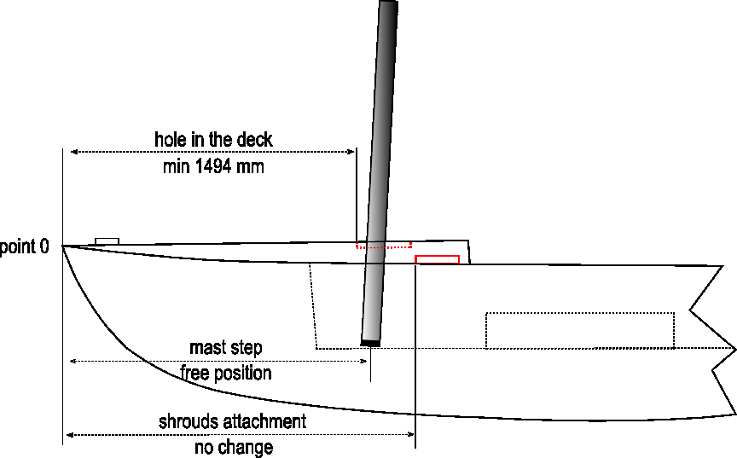
起点
シュラウドの取り付け位置：変更なし

マストステップ：位置に制限はない
マストホール：最短1494mm

電子コンパス

ＳＣＩＲＡ理事会はＳＣＩＲＡルールブックの｢制限および計測｣セクション52.13の改正を次のように改正することを承認しました。“方位指示とタイマー機能のみを有する電子機器の使用を認める。”

Giorgio Brezich
ルール委員長

